

МИНИСТЕРСТВО НАУКИ И ВЫСШЕГО ОБРАЗОВАНИЯ РОССИЙСКОЙ ФЕДЕРАЦИИ

Федеральное государственное автономное образовательное учреждение высшего образования

**«Дальневосточный федеральный университет»**

(ДВФУ)

|  |
| --- |
| **ИНСТИТУТ МАТЕМАТИКИ И КОМПЬЮТЕРНЫХ ТЕХНОЛОГИЙ**  **Департамент информационных и компьютерных систем** |

Баков Артём Николаевич

**Продажа авиабилетов**

**КУРСОВОЙ ПРОЕКТ**

|  |
| --- |
| Студент гр. Б9121-09.03.03пиэ |
| ___________________ |
| (подпись) |
| Руководитель: профессор  ______________ С.Л. Бедрина |
|  |
| Регистрационный № ________  ___________ ___________________  подпись И.О.Фамилия  «_____» ___________________ 20 г. | Оценка _________________________  ____________ ___________________  подпись И.О.Фамилия  «_____» __________________ 2024 г. |

г. Владивосток

2024

Задание на выполнение курсовой работы

|  |  |
| --- | --- |
| Студент Баков Артём Николаевич  фио студента | группа Б9121-09.03.03 ПИЭ |
| группа |
| Тема курсовой работы: Продажа авиабилетов | |
| _______________________________________________________________ | |
|  | |

Цель разработки проекта "Продажа авиабилетов" состоит в создании автоматизированной системы, которая позволит оптимизировать и улучшить процессы бронирования и продажи авиабилетов.

Основные задачи, которые предполагается решить в ходе разработки данной системы, включают:

1. Спроектировать систему, позволяющую автоматизировать процесс продажи авиабилетов для сотрудников.
2. Разработать алгоритмы для основных процессов в системе
3. Предоставить прототипы форм интерфейса системы.

Основной целью проектирования этой системы является повышение качества обслуживания пассажиров и эффективности работы аэропорта. Автоматизированная информационная система позволит сократить время, затрачиваемое на процессы бронирования и продажи авиабилетов, уменьшить вероятность ошибок и повысить точность данных.

|  |  |  |
| --- | --- | --- |
| Основные разделы | Удельный вес раздела проекта | Срок выполнения |
| Проектирование бизнес-процессов | 0,3 | 17.11.2023 – 1.12.2023 |
| Архитектура системы | 0,3 | 1.12.2023 – 15.12.2023 |
| Программное обеспечение задачи | 0,3 | 15.12.2023 – 29.12.2023 |

Рекомендуемая литература:

1. Бритов Г.А. Моделирование бизнес-процессов / Г.А. Бритов, Т.В. Осипова. - М.: LAP, 2014 г. – 124 с.
2. Грекул В.И. Проектирование информационных систем / В.И. Грекул, Г.Н. Денищенко, Н.Л. Коровкина. – М.: Интернет-университет информационных технологий, 2018 г. - 321 с.
3. Дубейковский В.И. Эффективное моделирование с CA ErwinProcessModeler (BPwin; AllfusionProcessModeler). 2-е изд., исправленное и дополненное / В.И. Дубейковский. – М.: Диалог-МИФИ, 2015. – 384 с.

Дата выдачи задания «17» ноября 2023 г.

Дата сдачи проекта « » 202 г.

Дата защиты « » 202 г.

|  |  |  |  |
| --- | --- | --- | --- |
| Руководитель проекта _____________/ _________________________ | | | |
|  | подпись |  | фио |

Подпись студента _________________

**Содержание**

Введение 5

1 Аналитическая часть 6

1.1 Анализ предметной области 6

1.2 Обоснование решаемой задачи и принятые решения 10

1.3 Постановка задачи 13

1.3.1 Организационно-экономическая сущность задачи 13

1.3.2 Описание входной информации 14

1.3.3 Описание выходной информации 15

1.4 Архитектура системы 16

1.4.1 Модель разрабатываемой системы (DFD модель) 16

1.5 Информационное обеспечение задачи 20

1.5.1 Формы первичных документов 20

1.5.2 Формы результатных документов 21

1.6 Программное обеспечение задачи 22

1.6.1 Структурная схема программы 22

1.6.2 Детальные алгоритмы реализации отдельных модулей задачи 23

1.6.3 Интерфейс системы 29

1.6.3.1 Дерево диалога 29

1.6.3.2 Прототипы форм ввода/вывода 29

Заключение 35

Список используемых источников 36

Введение

В условиях активного развития воздушных перевозок и увеличения потребительского спроса на авиабилеты, эффективное управление процессами продажи становится ключевым фактором успеха для авиакомпаний. Автоматизация и оптимизация этапов бронирования, оплаты и выдачи билетов становятся неотъемлемой частью успешного функционирования в данной индустрии.

Целью данной работы является разработка и описание программной системы, способной обеспечивать современные потребности в сфере продажи авиабилетов. Процессы, начиная от поиска подходящего рейса и заканчивая выдачей билета, рассматриваются в контексте создания эффективной информационной инфраструктуры.

В работе представлен анализ информационного обеспечения, включая формы первичных и результатных документов, а также описание ключевых информационных объектов. Структурная схема программы разбита на модули, представляющие собой отдельные этапы продажи, сопровождающиеся детальными алгоритмами реализации.

Система ориентирована на пользователей – сотрудников аэропорта, и поэтому описание ее интерфейса включает в себя дерево диалога и прототипы форм ввода/вывода. Это обеспечивает лучшее понимание взаимодействия пользователя с системой и, таким образом, способствует созданию более удобного и интуитивного пользовательского опыта.

В целом, данная работа направлена на создание программной системы, которая не только повышает эффективность бизнес-процессов в сфере авиаперевозок, но и обеспечивает сотрудников современными и удобными инструментами для автоматизации их работы.

1 Аналитическая часть

* 1. Анализ предметной области

Предметная область "Продажа авиабилетов" охватывает всю экосистему, связанную с процессом покупки и продажи авиабилетов.

В ходе анализа предметной области построена модель бизнес-процессов AS-IS в нотации IDEF0.

На вход: Клиент

Механизмы: Система, кассир, бухгалтер, администратор

Выход: Билеты, отчеты, доход с продаж

Управление: Федеральный закон «О защите прав потребителей», расписание рейсов, нормативные акты, устанавливающие правила авиабезопасности.

На декомпозиции контекстной программы показаны следующие процессы:

1. Бронирование билетов – Процесс выбора рейса, где можно забронировать билет или отменить бронь, либо же подтвердить выбор и перейти сразу к оплате.
2. Администрирование – Процесс добавления, редактирования и удаления рейсов в расписании. В результате формируются изменения в расписании, которая сразу видны сотруднику.
3. Оплата билетов – Процесс показывает процесс оплаты начиная с проверки брони клиента, если клиент совершал бронь или же клиент просто выбрал рейс и в этом случае проверяются его данные. Дальше клиент оплачивает, и сотрудник выдает ему его билет.
4. Формирование отчетов – Процесс показывает сбор данных из хранилищ для формирования отчетов.

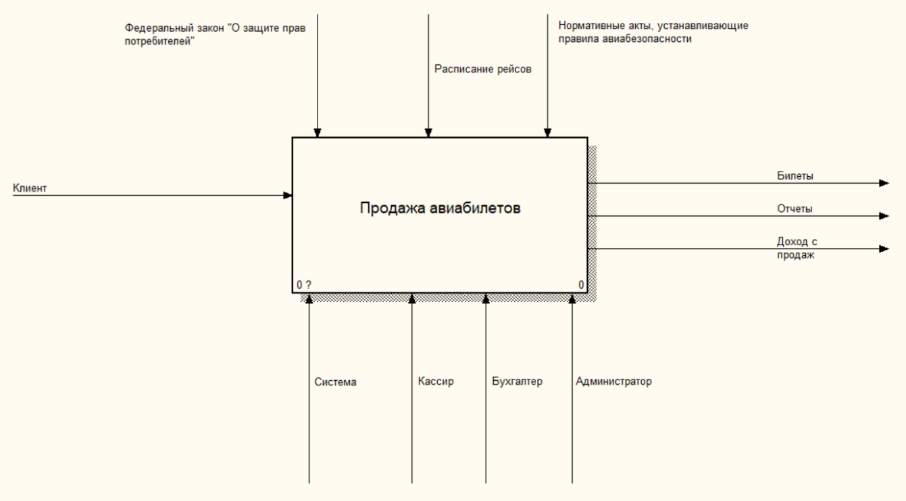Модель бизнес-процессов представлена на рисунках 1–6.

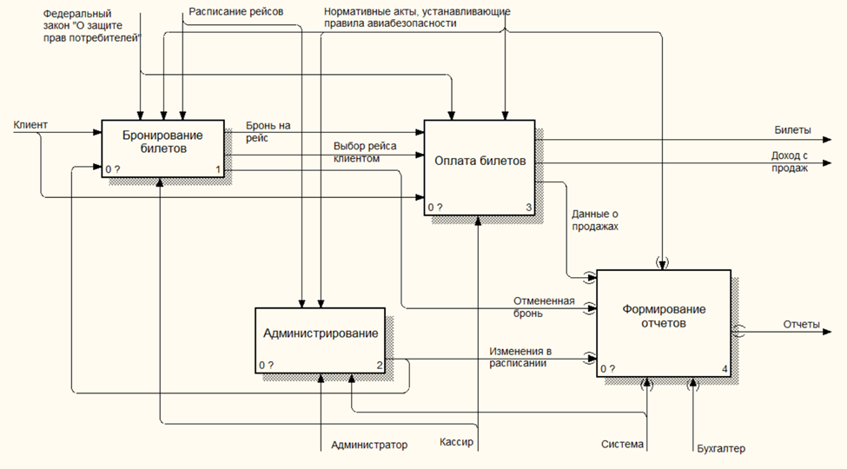Рисунок 1 – Контекстная диаграмма

Рисунок 2 – Декомпозиция контекстной диаграммы

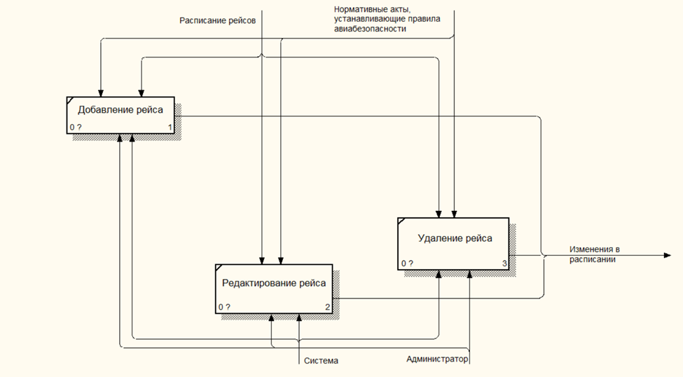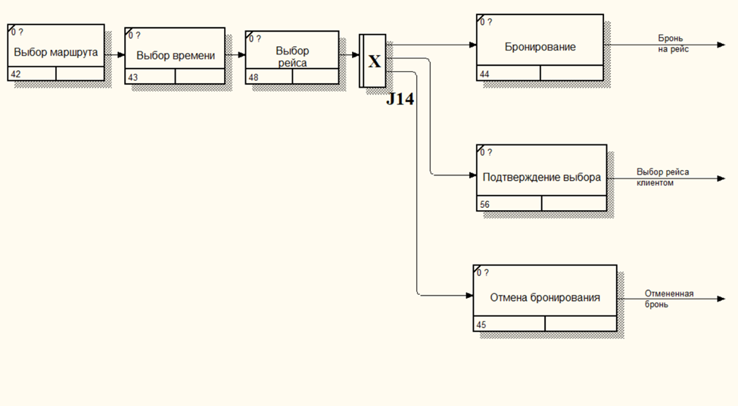Рисунок 3 – Процесс «Бронирование билетов»

Рисунок 4 – Процесс «Администрирование»

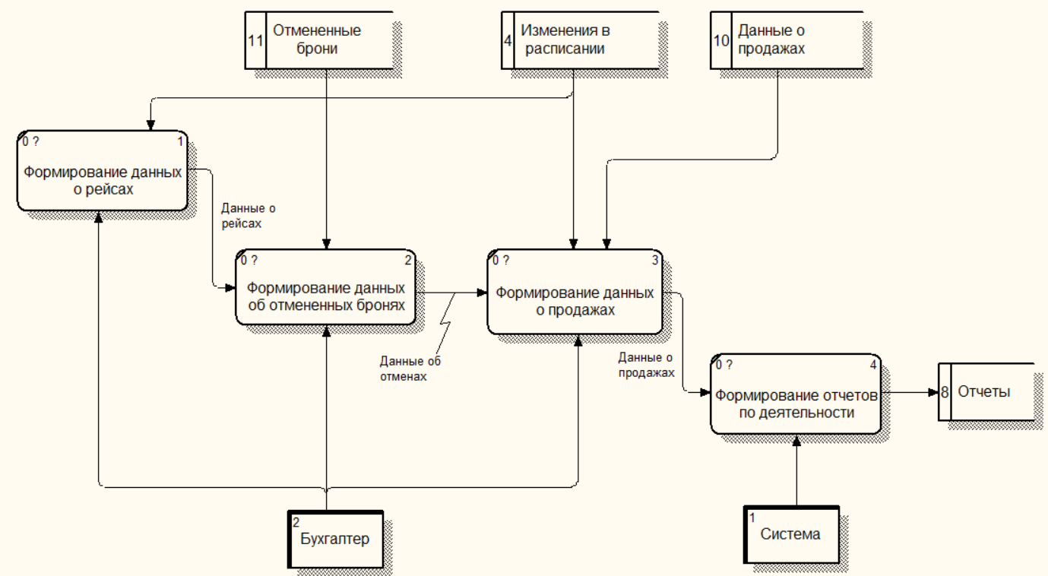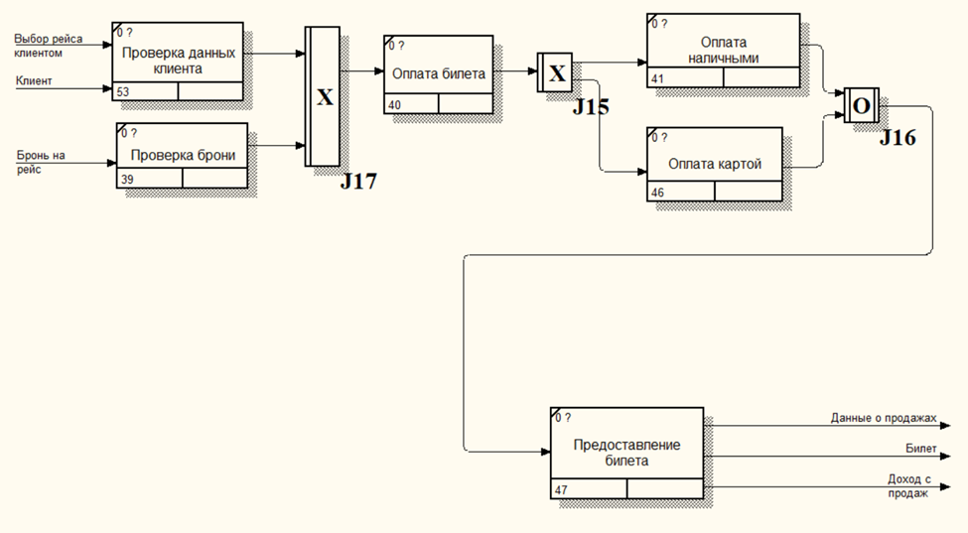Рисунок 5 – Процесс «Оплата билетов»

Рисунок 6 – Процесс «Формирование отчетов»

В текущей модели работы существует проблема с бронированием и оплатой билета, потому что эту задачу выполняет кассир без использования какой-либо автоматизированной системы.

* 1. Обоснование решаемой задачи и принятые решения

Определена проблема, существующая на рассматриваемом предприятии – Неэффективное и затратное выполнение операций при приобретении билетов.

Суть проблемы: Сотрудники не взаимодействуют с какой-либо специализированной системой, и все этапы бронирования и оплаты проводятся вручную. Это приводит к ряду проблем и ошибок в ходе работы.

Ниже представлена таблица, которая подробно описывает эту проблему

Таблица 1 – Описание проблемы

|  |  |
| --- | --- |
| Проблема | Неэффективное и затратное выполнение операций при приобретении билетов |
| Затрагивает | Кассиры, клиенты |
| Ее следствием является | Повышенная трудоемкость операций, неоптимальное использование ресурсов компании, возможность возникновения ошибок в данных и процессах |
| Успешное решение позволит | Существенно оптимизировать процессы бронирования и оплаты билетов, улучшить сервис, повысить эффективность работы сотрудников и обеспечить более полное и точное управление данными. |

Для формирования и анализа требований к разрабатываемой ИС использован метод VORD.

Результатом применения метода для выработки опорных точек зрения на проблему являются две диаграммы: диаграмма идентификации точек зрения и диаграмма иерархии точек зрения, и таблица, где проведено соотнесение сервиса с несколькими точками зрения.

На рисунках 7–8 представлены эти диаграммы.

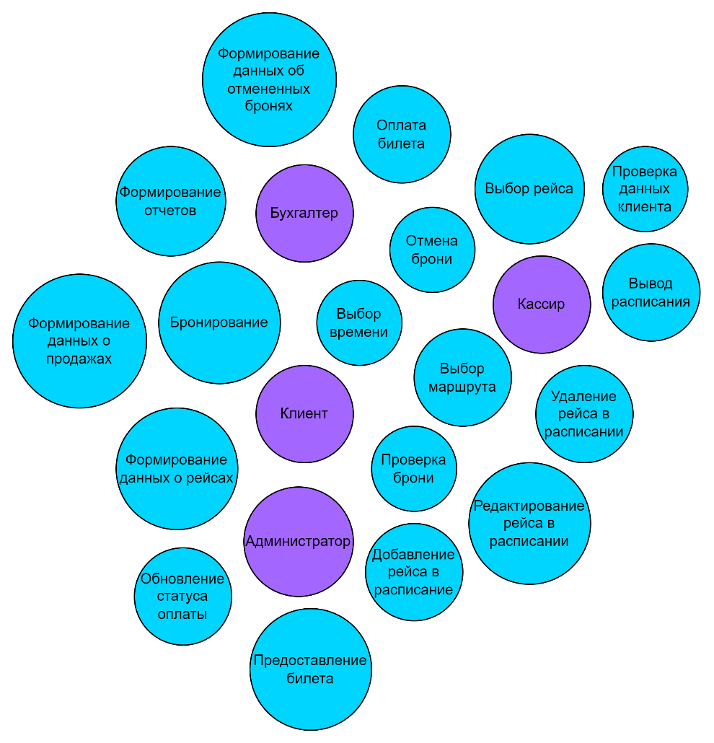Рисунок 7 - Диаграмма идентификации точек зрения

Рисунок 8 - Диаграмма иерархии точек зрения

Таблица 2 - Соотнесение сервиса с несколькими точками зрения

|  |  |  |  |
| --- | --- | --- | --- |
| Кассир | Клиент | Бухгалтер | Администратор |
| Проверка данных клиента | Выбор маршрута | Формирование  данных об отмененных бронях | Добавление рейса в расписание |
| Проверка брони | Выбор времени | Формирование  данных о продажах | Редактирование рейса в расписании |
| Бронирование | Выбор рейса | Формирование  данных о рейсах | Удаление рейса в расписании |
| Отмена брони | Оплата билета | Формирование отчетов |  |
| Вывод расписания |  |  |  |
| Обновление статуса оплаты |  |  |  |
| Предоставление билета |  |  |  |

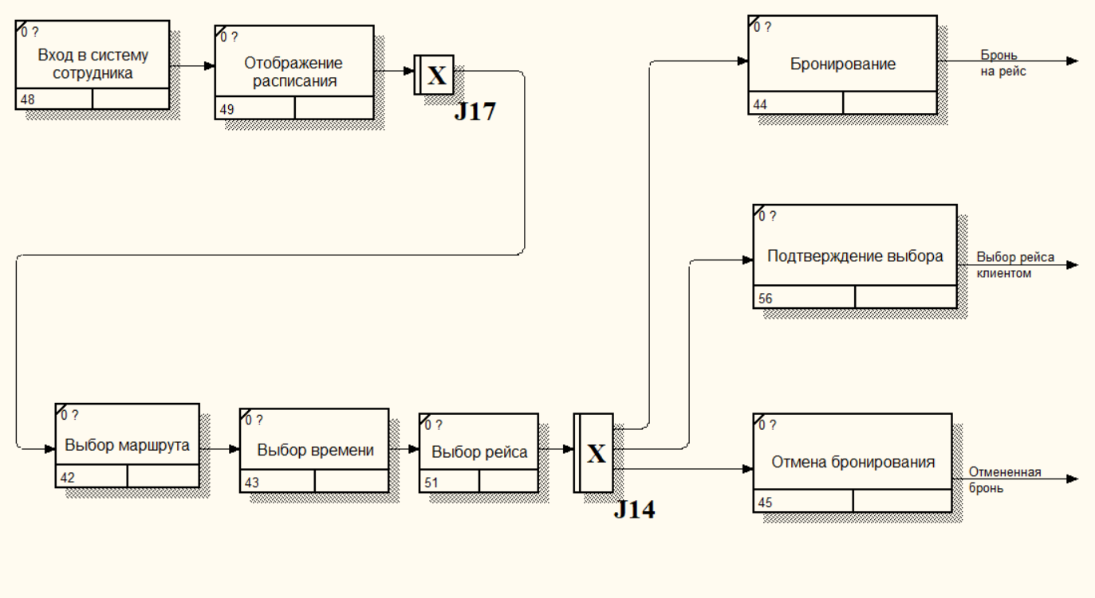Учитывая эту проблему на модели TO-BE, представленная на рисунках 9–10 представлены изменения в модели AS-IS, которые показывают, что в процессах «Бронирование билетов» и «Оплата билетов» теперь участвует система. Все остальные процессы остались без изменений.

Рисунок 9 – Процесс «Бронирование билетов»

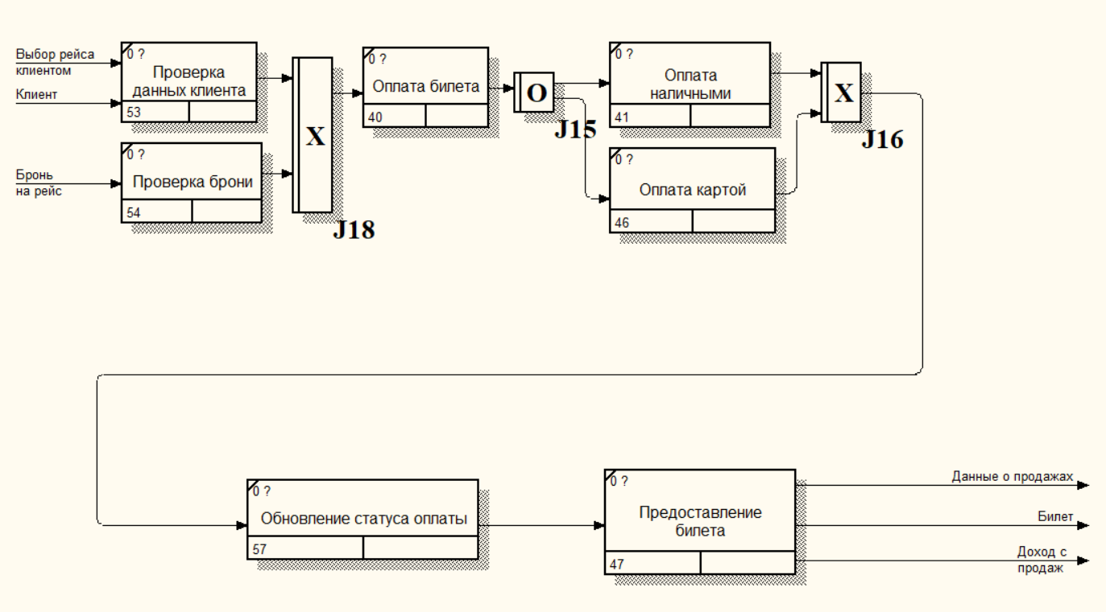Рисунок 10 – Процесс «Оплата билетов»

Теперь в отличие от AS-IS кассир взаимодействует со специальной системой, которая позволяет существенно оптимизировать процессы бронирования и оплаты билетов.

1.3 Постановка задачи

1.3.1 Организационно-экономическая сущность задачи

1. Общее назначение системы:
   * Целью системы является обеспечение эффективного и удобного процесса продажи авиабилетов, который позволит автоматизировать процесс продажи авиабилетов.
2. Функции системы:
   * Бронирование
   * Отображение статуса оплаты
   * Предоставление информации о расписании рейсов
   * Формирование отчетов.
   * Формирование билета
3. Периодичность использования:
   * Система предназначена для постоянного использования в течение всего рабочего времени авиакомпании и доступна сотрудникам 24/7 для бронирования и оплаты билетов.
4. Пользователи системы:
   * Кассиры: Сотрудники, осуществляющие продажу билетов и непосредственно работающие с системой.
   * Бухгалтеры: Сотрудники, которые занимаются отчетностью.
   * Администраторы: Сотрудники, которые занимается работой с расписанием рейсов.
5. Ограничения предметной области:
   * Клиент может приобрести только один билет на один рейс

1.3.2 Описание входной информации

1. Информация о расписании рейсов: данные о расписании рейсов с указанием подробной информации о каждом рейсе (пункт отправления и пункт назначения, дата и время вылета, дата и время прилета), которая отображается в ПС и показывается клиенту сотрудником.
2. Информация о клиентах: данные клиентов, включая ФИО, контактные данные, которые принимает сотрудник у клиента для дальнейшей работы по оказанию услуг.

1.3.3 Описание выходной информации

1. Билет: электронный документ, подтверждающий покупку и бронирование места на авиарейсе. Включает в себя информацию о маршруте, дате и времени вылета, данных пассажира, цене билета, а также уникальном идентификаторе бронирования.
2. Отчет по продажам: сводная информация о продажах авиабилетов. Включает в себя количество проданных билетов, доход информацию о билетах.
3. Отчет по занятости рейсов: аналитический документ, предоставляющий информацию о загруженности рейсов. Включает количество проданных мест и отменных бронирований.

1.4 Архитектура системы

1.4.1 Модель разрабатываемой системы (DFD модель)

Архитектура ПС для продажи авиабилетов представлено на рисунках 11–18 в нотации DFD.

Для описания архитектуры были выделены процессы: Бронирование рейса, осуществление оплаты рейса, формирование рейсов.

Рисунок 11 – Контекстная диаграмма ПС

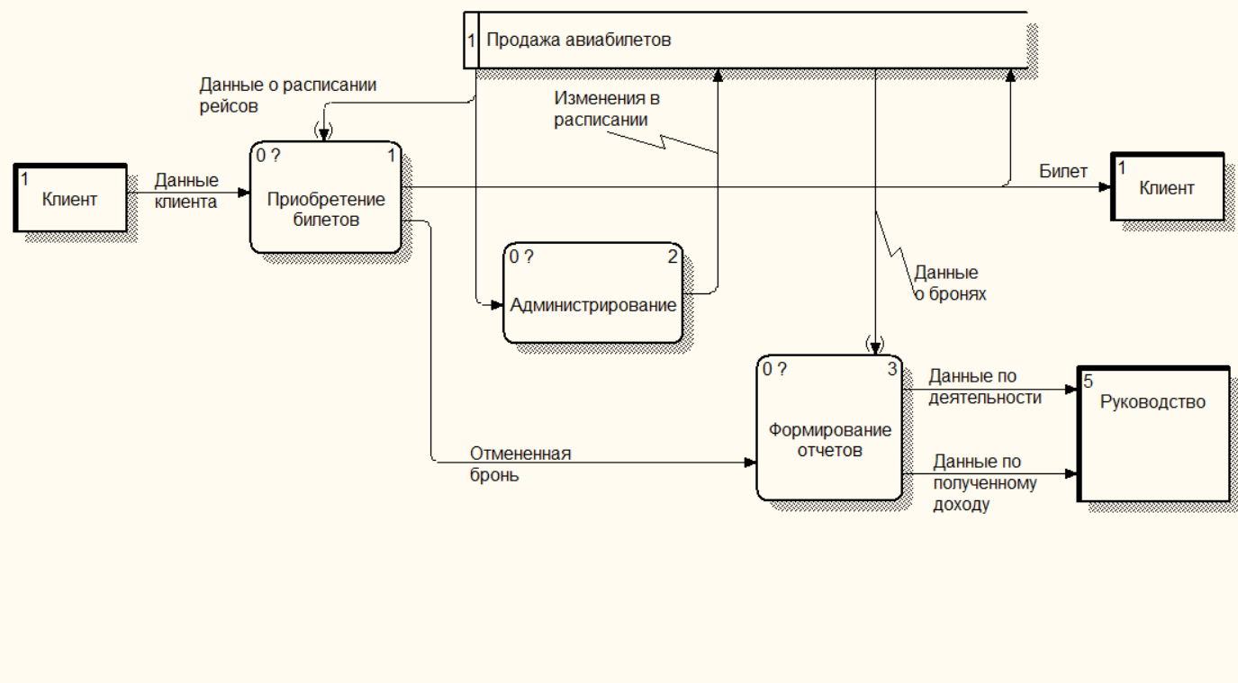Рисунок 12 – Декомпозиция контекстной диаграммы ПС

Рисунок 13 – Декомпозиция «Приобретение билетов»

Рисунок 14 – Декомпозиция «Выбор рейса»

Рисунок 15 – Декомпозиция «Осуществление оплаты»

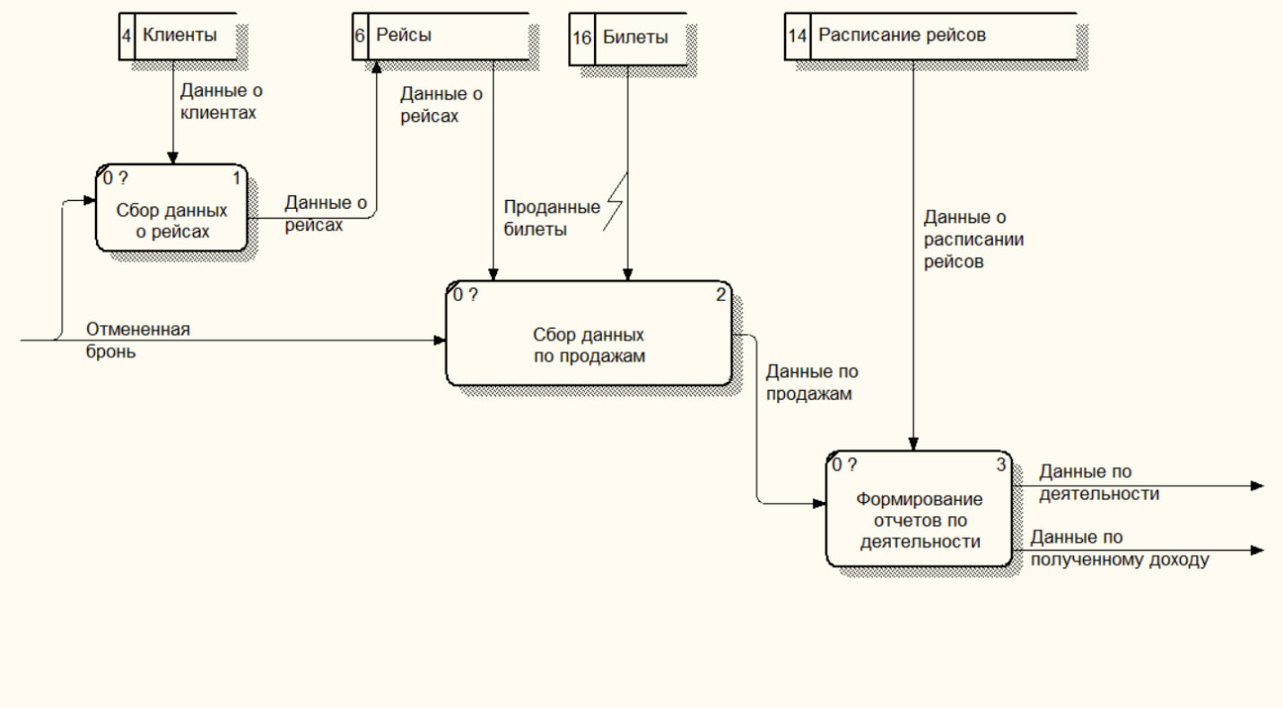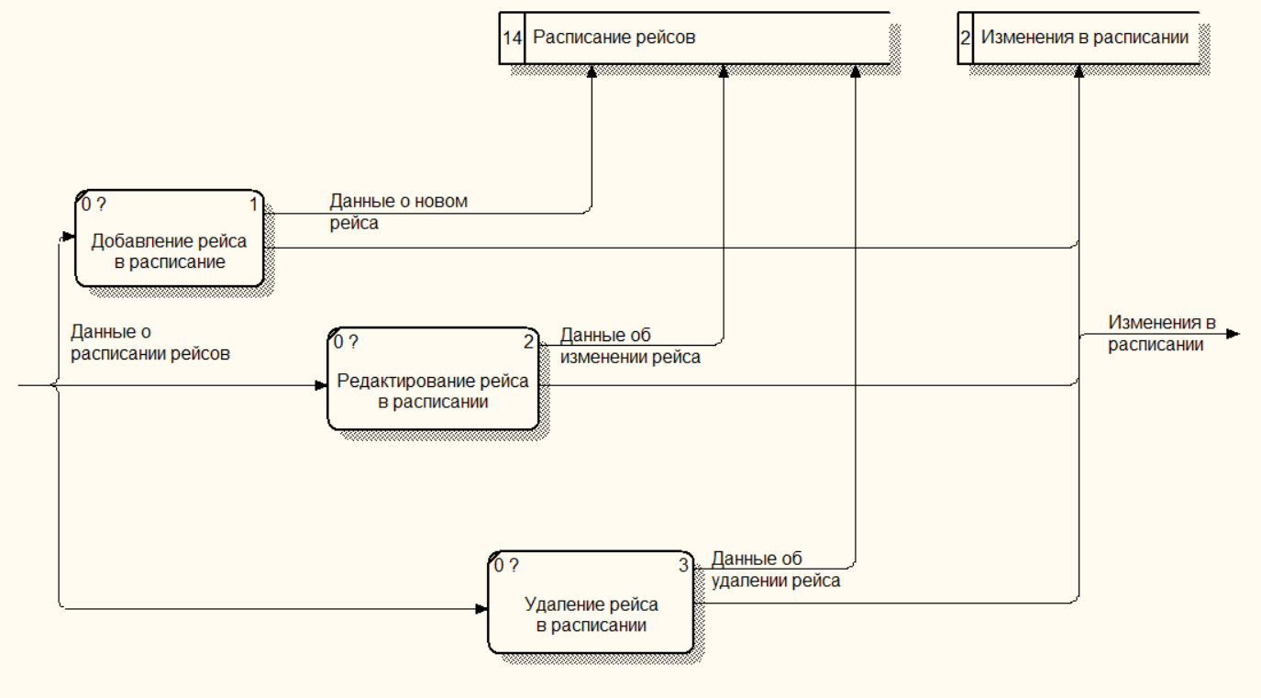Рисунок 16 – Декомпозиция «Администрирование»

Рисунок 17 – Декомпозиция «Формирование отчетов»

Описание информационных объектов:

1. Продажа авиабилетов – Хранилище, содержащее все необходимые данные для выполнения процесса продажи авиабилетов.
2. Расписание рейсов – Хранилище данных, содержащее расписание всех авиарейсов компании. Включает в себя информацию о датах, времени вылета и прилета, маршрутах, используемых самолетах.
3. Бронирования – Хранилище, где хранятся данные о бронированиях мест на рейсах. Включает информацию о клиентах, выбранных местах, статусе брони и связанных с ней операциях (оплата, отмена).
4. Билеты – Хранилище данных, содержащее информацию о купленных билетах. Включает в себя данные о клиентах, маршруте, дате вылета, цене билета и других сопутствующих деталях.
5. Клиенты – Хранилище, содержащее данные о клиентах авиакомпании.
6. Рейсы – Хранилище данных, содержащее информацию о каждом отдельном рейсе. Включает данные о маршруте, используемом самолете, датах и времени вылета и прилета.

Словарь данных:

1. Клиент – Лицо, совершающее покупку билета.
2. Руководство – Орган или лицо, ответственное за управление компанией.

1.5 Информационное обеспечение задачи

1.5.1 Формы первичных документов

Расписание рейсов:

* + Идентификатор расписания
  + Идентификатор рейса

Клиент:

* + Идентификатор клиента
  + ФИО
  + Электронная почта
  + Номер телефона

1.5.2 Формы результатных документов

Рейс:

* + Идентификатор рейса
  + Пункт отправления
  + Пункт назначения
  + Дата и время вылета
  + Дата и время прилета

Бронирование:

* + Идентификатор бронирования
  + Идентификатор клиента
  + Идентификатор рейса
  + Дата и время бронирования
  + Статус бронирования (активное, отменено)

Билет:

* + Идентификатор билета
  + Идентификатор бронирования
  + Идентификатор рейса
  + Идентификатор клиента
  + Класс
  + Цена
  + Номер места
  + Статус оплаты

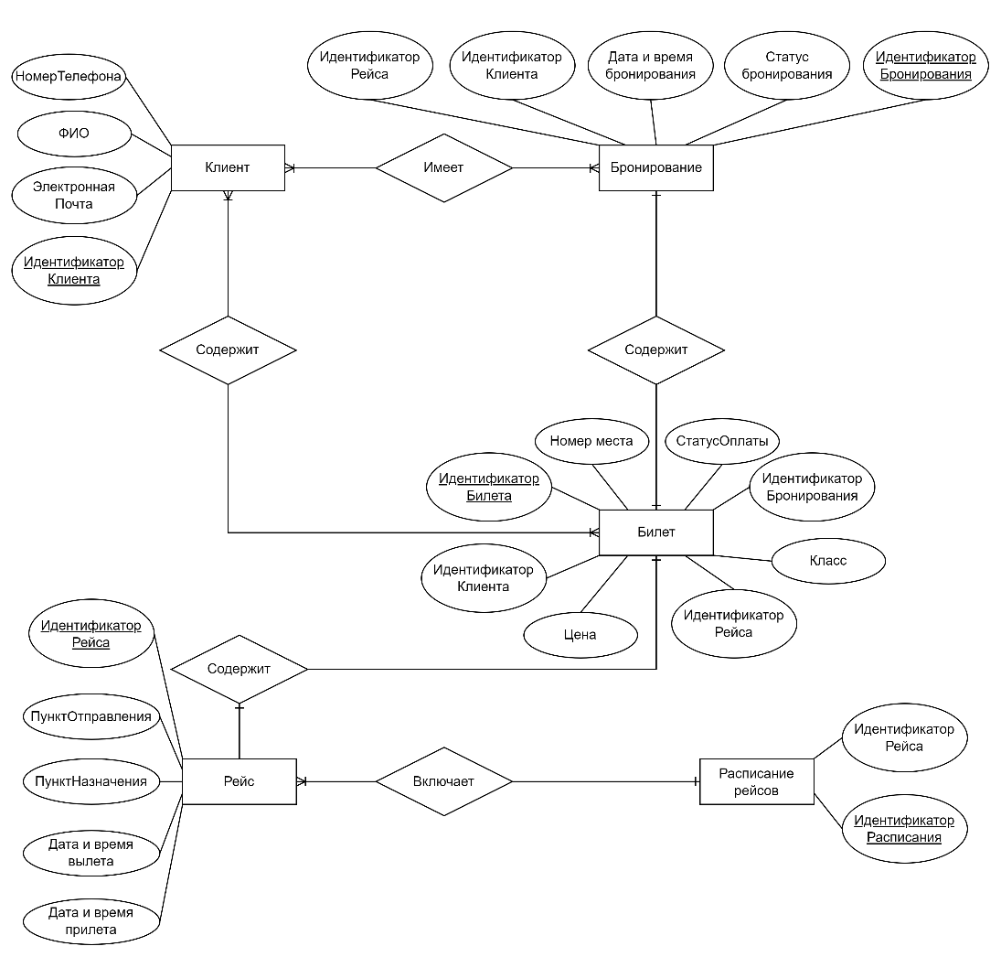На основе первичных и результатных документов построена инфологическая модель ERD, представленная на рисунке 18.

Рисунок 18 – Инфологическая модель ERD

1.6 Программное обеспечение задачи

1.6.1 Структурная схема программы

На основе модели DFD построена структурная схема программы SSD, представленная на рисунке 19.

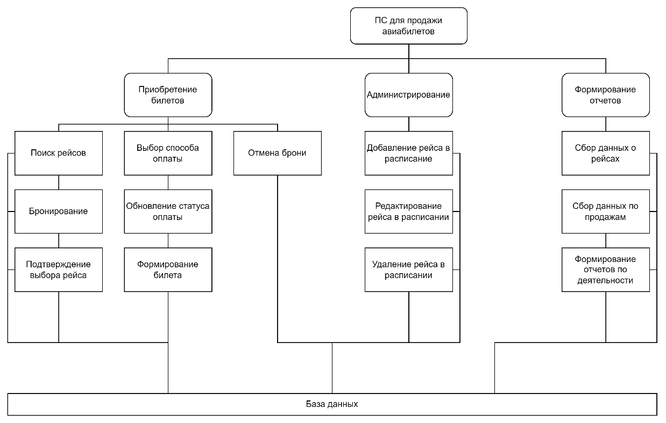Рисунок 19 – Структурная схема программы

1.6.2 Детальные алгоритмы реализации отдельных модулей задачи

Модуль: Поиск рейсов

Вход: Данные клиента

Выход: Данные клиента о выборе рейса

Алгоритм:

1. Поиск рейсов в расписании
   1. Отображение расписания рейсов
   2. Поиск выбранного рейса
2. Отображение результатов поиска
   1. Предоставление сотруднику списка доступных рейсов, соответствующих запросу клиента
   2. Выбор конкретного рейса для клиента сотрудником
3. Выбор рейса сотрудником
   1. Ввод сотрудником кода выбранного рейса
   2. Ввод идентификатора клиента
4. Сохранение данных о выборе рейса
   1. Запись данных о выбранном рейсе для данного клиента
5. Конец
   1. Завершение процесса поиска и выбора рейса сотрудником

Модуль: Бронирование

Вход: Данные клиента о выборе рейса

Выход: Данные о броне клиента

Алгоритм:

1. Получение данных о выборе рейса
   1. Получение данных от модуля поиска рейсов о выборе клиентом конкретного рейса
2. Создание записи о бронировании
   1. Формирование записи о бронировании, включая данные о клиенте, выбранном рейсе и уникальном коде бронирования
3. Сохранение данных о бронировании
   1. Запись данных о бронировании
4. Конец
   1. Завершение процесса бронирования

Модуль «Подтверждение выбора рейса» слишком прост и не нуждается в подробном описании. Клиент просто подтверждает выбор рейса и сразу далее переходит к оплате.

Модуль: Выбор способа оплаты

Вход: Данные клиента (если у клиента есть бронь, он пришел сразу с ней), Данные клиента о выборе рейса (если бронировал или выбирал рейс)

Выход: Выбранный способ оплаты

Алгоритм:

1. Ввод данных о бронировании или выборе рейса
   1. Ввод кода рейса
   2. Ввод идентификатора клиента
   3. Ввод цены
2. Отображение доступных способов оплаты
   1. Предоставление клиенту списка доступных способов оплаты
3. Выбор клиентом способа оплаты
   1. Ввод выбранного способа оплаты
4. Конец
   1. Завершение процесса выбора способа оплаты

Модуль «Обновление статуса оплаты» слишком прост и не нуждается в подробном описании. Сотрудник просто отображает статус оплаты (оплачен или не оплачен) в системе.

Модуль: Формирование билета

Вход: Данные об оплате

Выход: Билет

Алгоритм:

* 1. Получение данных об оплате
  2. Получение данных об оплате
  3. Формирование билета
  4. Ввод данных о месте, классе и бронировании

2.2 Включение в билет информации о выбранном рейсе, данными клиента и информацией об оплате

* 1. Конец

3.1 Завершение процесса формирования билета и передачи его клиенту

Модуль «Отмена брони» слишком прост и не нуждается в подробном описании. Сотрудник просто отображает статус бронирования (отменен) в системе с помощью нажатия соответствующей кнопки.

Модуль: Добавление рейса в расписание

Вход: Данные о расписании рейсов

Выход: Данные о новом рейсе, Изменения в расписании

Алгоритм:

1. Ввод данных о новом рейсе
   1. Ввод данных о новом рейсе, таких как место отправления, место назначения, дата и время вылета и прилета и другие
2. Добавление рейса в расписание
   1. Добавление данных о новом рейсе в расписание
3. Обновление данных о расписании
   1. Обновление данных о расписании рейсов с учетом добавленного рейса
4. Конец
   1. Завершение процесса добавления рейса в расписание

Модуль: Редактирование рейса в расписании

Вход: Данные о расписании рейсов

Выход: Данные об изменении рейса, Изменения в расписании

Алгоритм:

1. Выбор рейса для редактирования
   1. Поиск рейса, который требуется отредактировать
2. Внесение изменений в данные рейса
   1. Внесение необходимых изменений в данные выбранного рейса, таких как изменение времени вылета или прилета, изменение места отправления или назначения, изменение типа самолета и других характеристик
3. Применение изменений
   1. Применение внесенных изменений к выбранному рейсу
4. Обновление данных о расписании
   1. Обновление данных о расписании рейсов с учетом внесенных изменений
5. Конец
   1. Завершение процесса редактирования рейса в расписании

Модуль: Удаление рейса в расписании

Вход: Данные о расписании рейсов

Выход: Данные об удалении рейса, Изменения в расписании

Алгоритм:

1. Выбор рейса для удаления
   1. Поиск рейса, который требуется удалить.
2. Удаление рейса
   1. Удаление выбранного рейса из данных о расписании
3. Обновление данных о расписании
   1. Обновление данных о расписании рейсов с учетом удаления выбранного рейса
4. Конец
   1. Завершение процесса удаления рейса в расписании

Модуль «Сбор данных о рейсах» - слишком прост и не нуждается в подробном описании. Сотрудник просто собирает необходимые данные о рейсах из системы.

Модуль: Сбор данных по продажам

Вход: Отмененная бронь

Выход: Данные по продажам

Алгоритм:

1. Поиск данных для выбранного рейса (Продажи, отмены)
   1. Поиск информации для этого рейса
   2. Вывод в отдельное окно результата (количество билетов и отмен бронирований)
2. Сбор данных по продажам
   1. Сбор всех доступных данных по продажам, связанных с выбранными рейсами (билеты)
   2. Сбор данных об отмененных бронированиях (в результатах поиска)
   3. Формирование записей о продажах
3. Конец
   1. Завершение процесса сбора данных по продажам

Модуль: Формирование отчетов по деятельности

Вход: Данные по продажам

Выход: Данные по деятельности

Алгоритм:

1. Получение данных
   1. Получение входных данных о продажах и рейсах, необходимых для формирования отчетов
2. Формирование отчетов по деятельности
   1. Суммирование доходов по результатам продаж всех билетов
   2. Формирование отчета по продажам
   3. Суммирование количества билетов на каждый рейс и количество отмененных броней на него
   4. Формирование отчета по занятости рейсов
3. Конец
   1. Завершение процесса формирования отчетов по деятельности
      1. Интерфейс системы

1.6.3.1 Дерево диалога

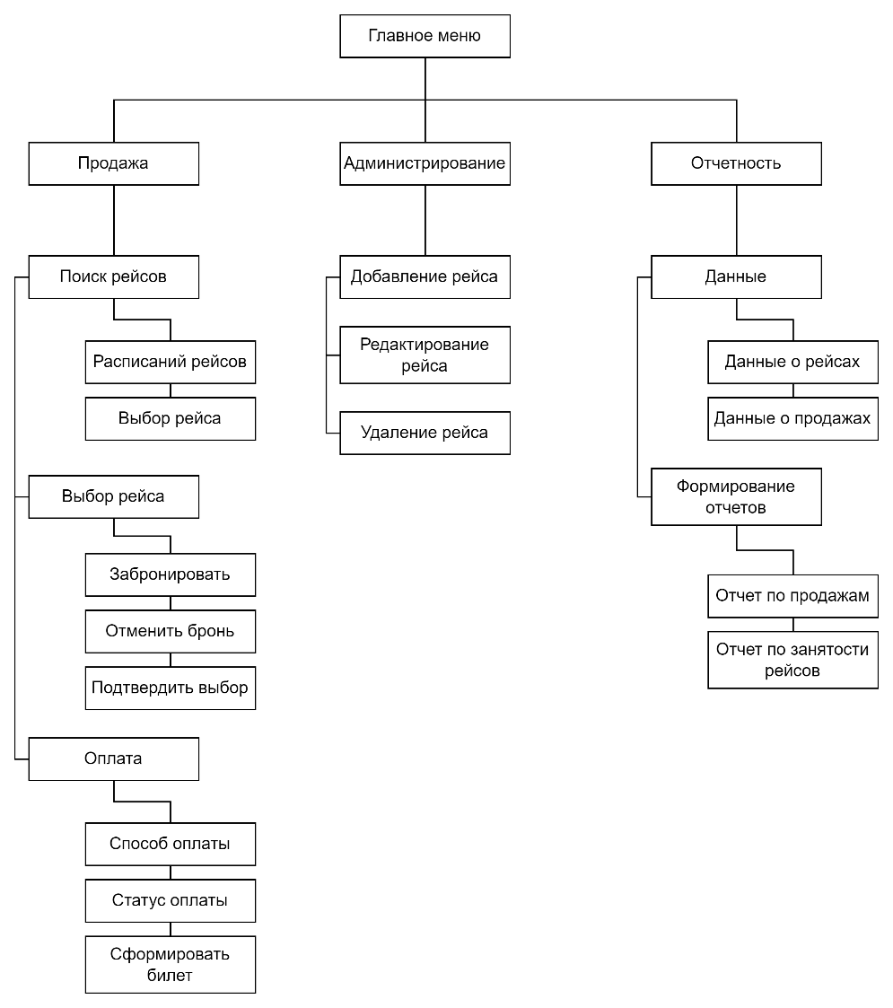Согласно описанным раннее диаграммам и алгоритмам составлено древо диалога (диаграмма последовательности экранных форм), представленная на рисунке 20.

Рисунок 20 - Диаграмма последовательности экранных форм FSD

1.6.3.2 Прототипы форм ввода/вывода

Экранные формы и отчеты, спроектированные по диаграмме последовательности форм FSD представлены на рисунках 21–29.

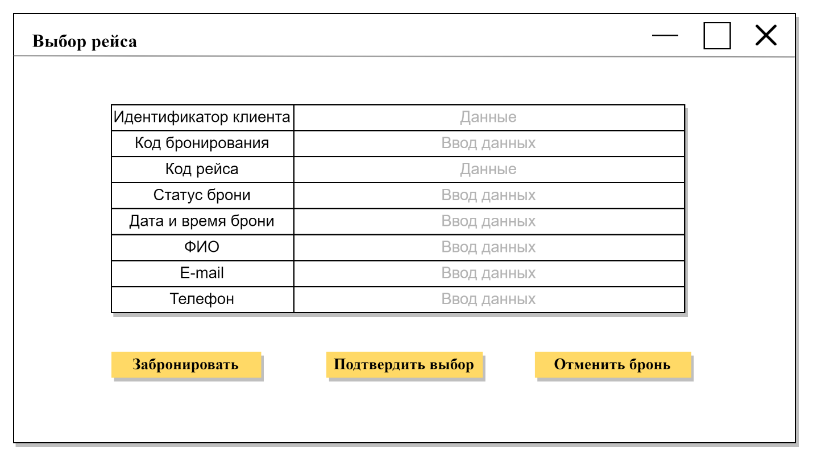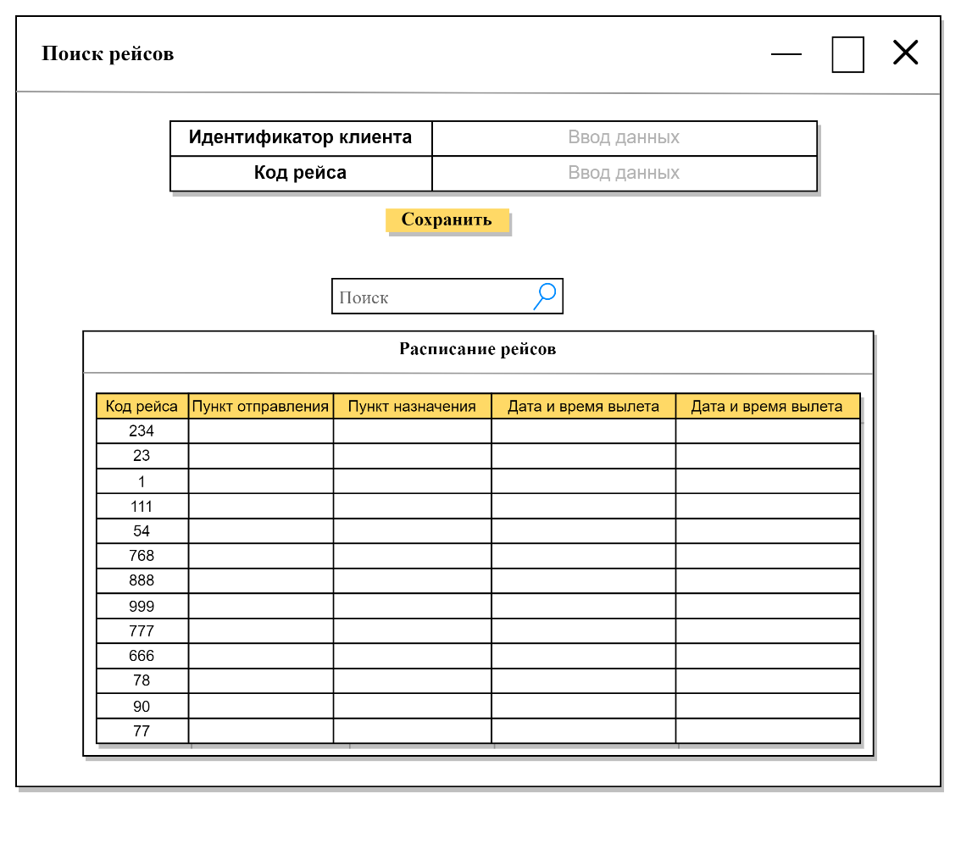Рисунок 21 – Прототип формы «Поиск рейсов»

Рисунок 22 – Прототип формы «Выбор рейса»

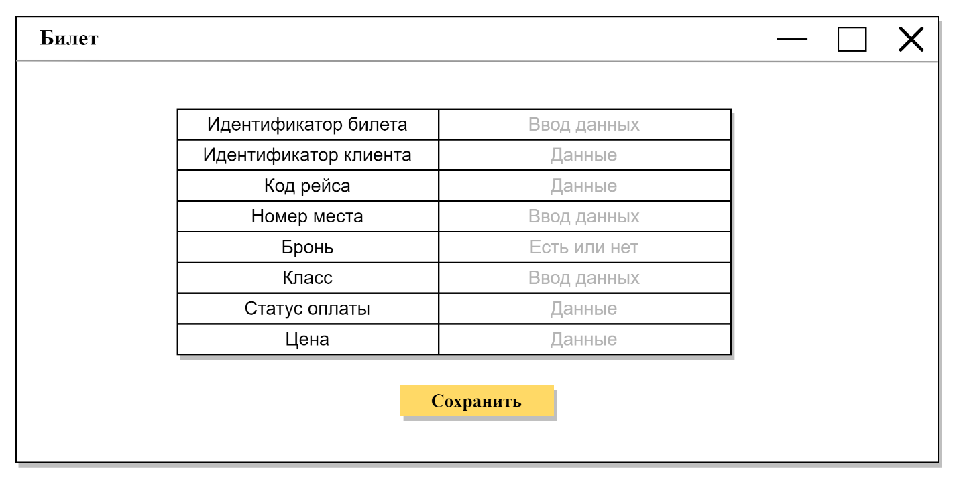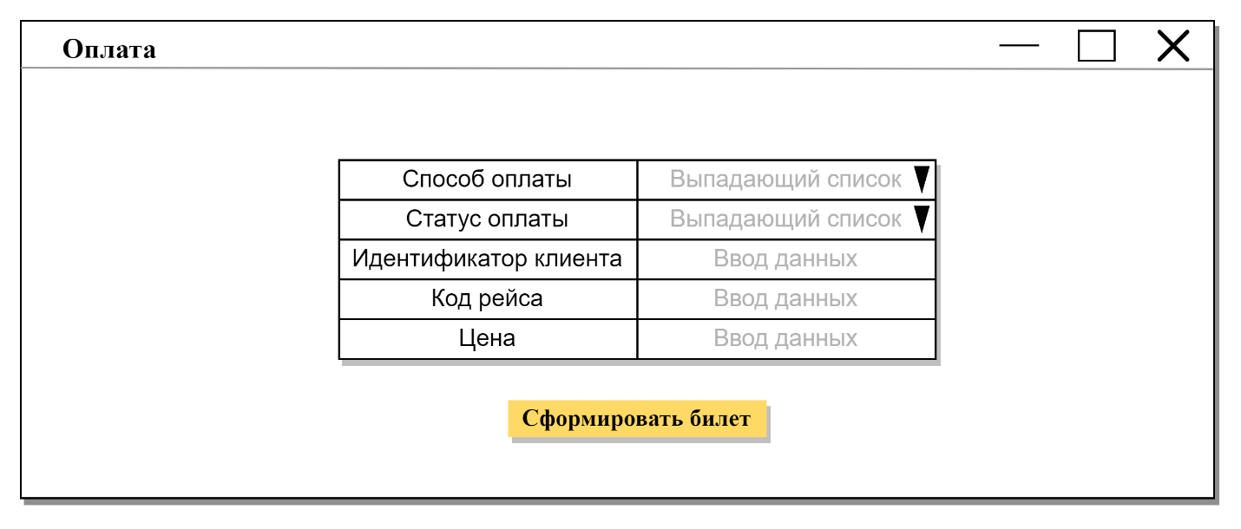Рисунок 23 – Прототип формы «Оплата»

Рисунок 24 – Прототип формы «Билет»

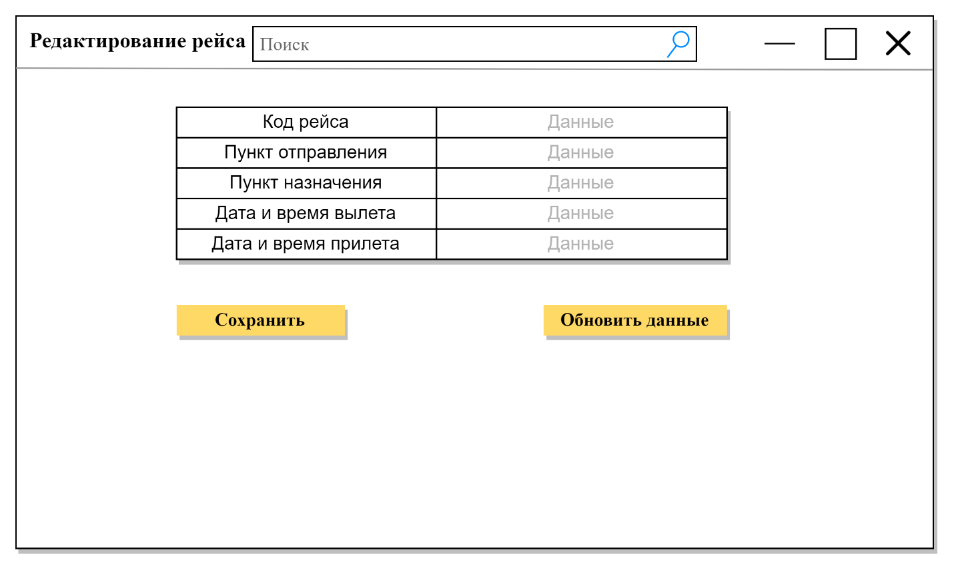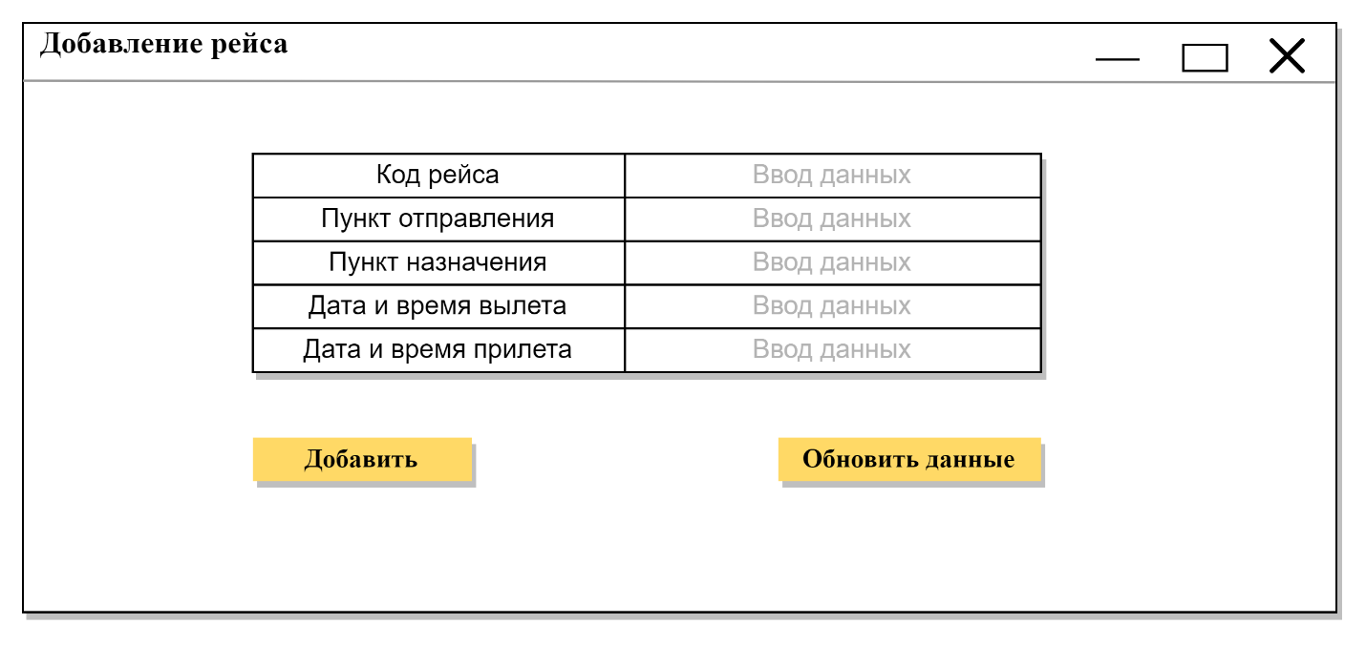Рисунок 25 – Прототип формы «Добавление рейса»

Рисунок 26 – Прототип формы «Редактирование рейса»

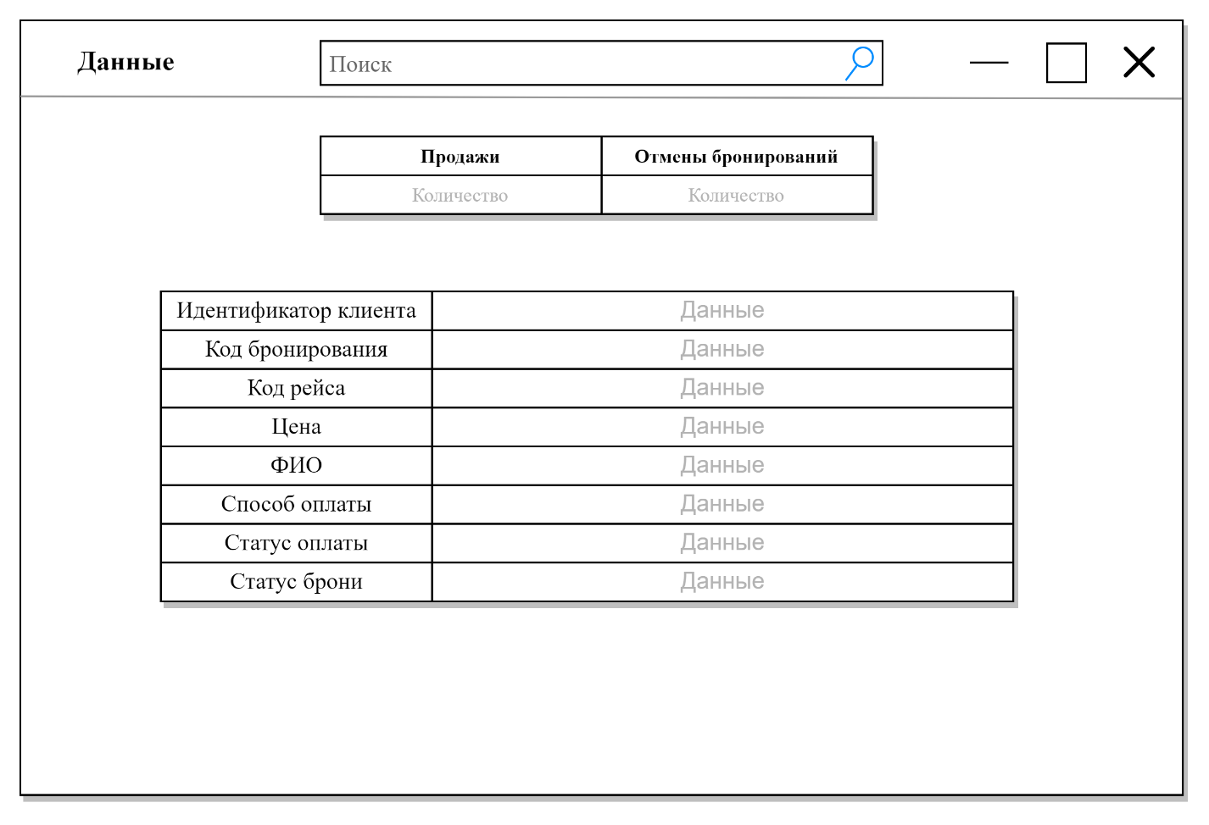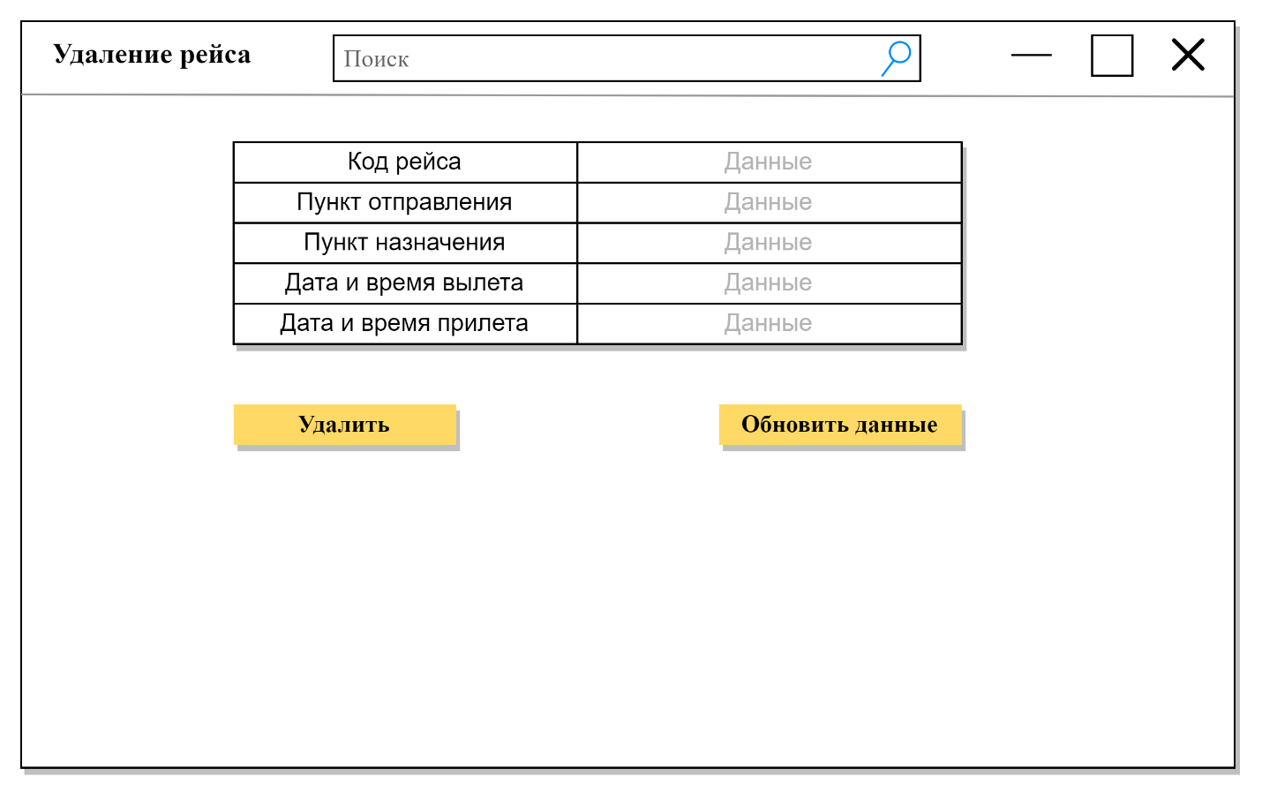Рисунок 27 – Прототип формы «Удаление рейса»

Рисунок 28 – Прототип формы «Данные»

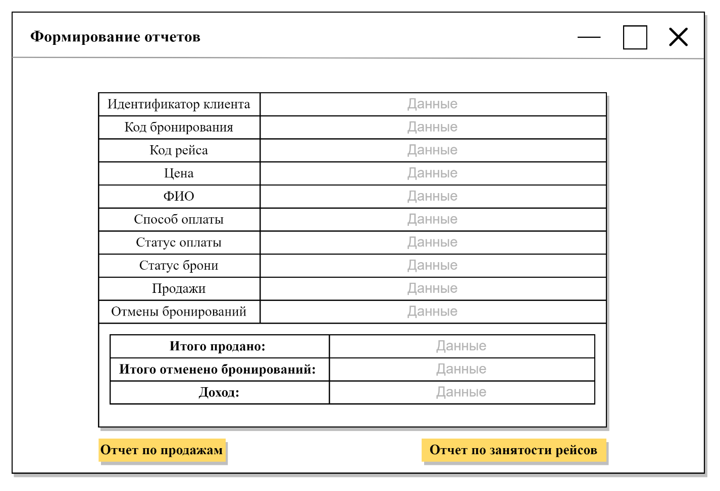Рисунок 29 – Прототип формы «Формирование отчетов»

Заключение

В результате проведенной работы над проектированием системы продажи авиабилетов были достигнуты значительные успехи в области оптимизации процессов бронирования, оплаты и учета данных о рейсах. Спроектированная информационная система предоставляет сотрудникам удобный и эффективный способ получения информации о рейсах, бронирования билетов и осуществления онлайн-оплаты. Важным аспектом является также обеспечение авиакомпании инструментами для эффективного управления рейсами и контроля за продажами.

Список используемых источников

Электронные ресурсы

1. SQL – Википедия [Электронный ресурс] // Википедия – Режим доступа: <https://ru.wikipedia.org/wiki/SQL>

Нормативно-справочная литература

1. ГОСТ 34.602-2020. Межгосударственный стандарт. Информационные технологии. Комплекс стандартов на автоматизированные системы. Техническое задание на создание автоматизированной системы [Текст]. - Взамен ГОСТ 34.602-89. - Введ. 2022-01-01. - М.:ФГБУ "РСТ", 2021.
2. ГОСТ 34.201-2020. Информационные технологии. Комплекс стандартов на автоматизированные системы. Виды, комплектность и обозначение документов при создании автоматизированных систем [Текст]. - Взамен ГОСТ 34.201-89. - Введ. 2022-01-01. - М.: ФГБУ "РСТ", 2021.
3. ГОСТ Р 7.0.100-2018. Национальный стандарт Российской Федерации. Система стандартов по информации, библиотечному и издательскому делу. Библиографическая запись. Библиографическое описание. Общие требования и правила составления [Текст]. – Введ. 2019-07-01. - М.: Стандартинформ, 2018.
4. ГОСТ 34.603-92. Информационная технология. Комплекс стандартов на автоматизированные системы. Автоматизированные системы. Виды испытаний автоматизированных систем [Текст]. - Введ. 1993-01-01. - М.: Изд-во стандартов, 1991.
5. ГОСТ Р ИСО 14915-1-2016. Национальный стандарт Российской Федерации. Эргономика мультимедийных пользовательских интерфейсов. Часть 1. Принципы проектирования и структура [Текст]. Взамен ГОСТ Р ИСО 14915-1-2010. - Введ. 2017-01-12. - М.: Стандартинформ, 2016.
6. ГОСТ Р ИСО/МЭК 12207-2010. Национальный стандарт Российской Федерации. Информационная технология. Системная и программная инженерия. Процессы жизненного цикла программных средств [Текст]. Взамен ГОСТ Р ИСО/МЭК 12207-99. - Введ. 2012-01-03. - М.: Изд-во стандартов, 2011.
7. ГОСТ Р ИСО/МЭК 15910-2002. Информационная технология. Процесс создания документации пользователя программного средства [Текст]. - Введ. 2002-25-06. - М.: Изд-во стандартов, 2002.
8. ГОСТ Р ИСО/МЭК ТО 15271-2002. Информационная технология. Руководство по применению ГОСТ Р ИСО/МЭК 12207 (Процессы жизненного цикла программных средств) [Текст]. - Введ. 2002-05-06. - М.: Изд-во стандартов, 2002.

Основная литература

(электронные и печатные издания)

1. Бритов Г.А. Моделирование бизнес-процессов / Г.А. Бритов, Т.В. Осипова. - М.: LAP, 2014 г. – 124 с.
2. Грекул В.И. Проектирование информационных систем / В.И. Грекул, Г.Н. Денищенко, Н.Л. Коровкина. – М.: Интернет-университет информационных технологий, 2018 г. - 321 с.
3. Дюваль П.М. Непрерывная интеграция. Улучшение качества программного обеспечения и снижение риска / П.М. Дюваль. - СПб: Вильямс, 2015 г. - 497 c
4. Вендров А.М. CASE – технологии. Современные методы и средства проектирования информационных систем / А.М. Вендров – М.: Финансы и статистика, 2017 г. - 230 с.
5. Дубейковский В.И. Эффективное моделирование с CA ErwinProcessModeler (BPwin; AllfusionProcessModeler). 2-е изд., исправленное и дополненное / В.И. Дубейковский. – М.: Диалог-МИФИ, 2015. – 384 с.